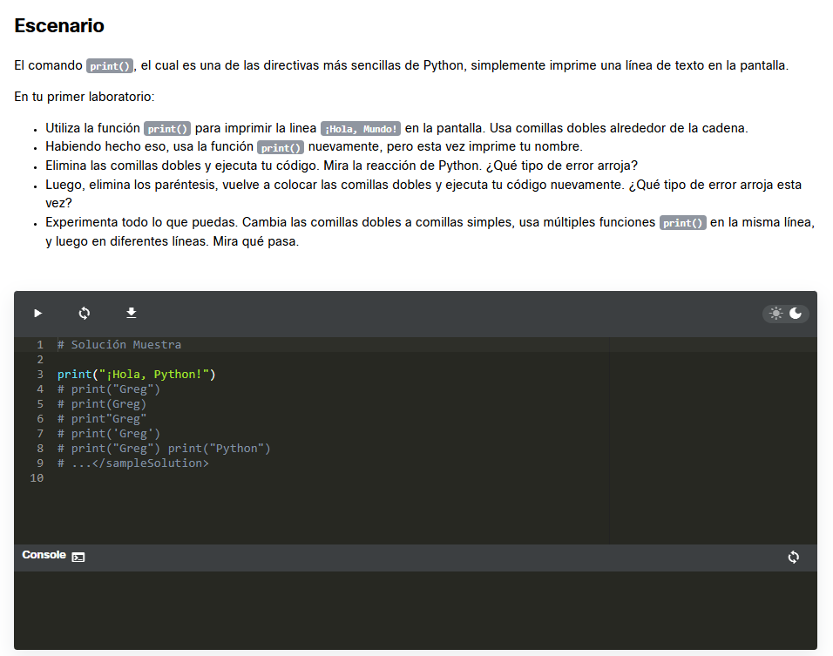

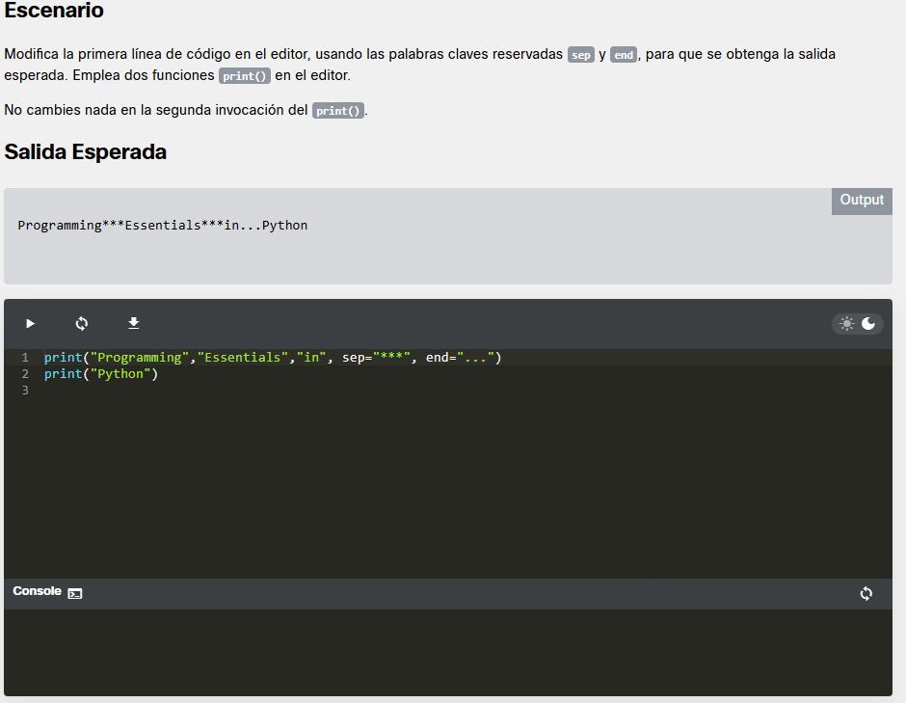

Escenario
Te recomendamos encarecidamente que juegues con el código que hemos escrito para y realiza algunos (quizás incluso destructivos) cambios. Siéntete libre de modificar cualquier parte del código, pero hay una condición - aprende de tus errores y saca tus propias conclusiones.
Intenta:
- minimizar el número de invocaciones de la función print() insertando \n en las cadenas;
- hacer que la flecha sea el doble de grande (pero mantener las proporciones)
- duplica la flecha, colocando ambas flechas una al lado de la otra; nota: una cadena se puede multiplicar usando el siguiente truco: "string" * 2 producirá "stringstring" (pronto contaremos más al respecto)
- elimina cualquiera de las comillas y observe detenidamente la respuesta de Python; presta atención a dónde Python ve un error - ¿es este el lugar donde realmente existe el error?
- haz lo mismo con algunos de los paréntesis;
- cambia cualquiera de las palabras print por otra cosa, que difiera solo en mayúsculas y minúsculas (por ejemplo, Print) - qué sucede ahora?
- reemplaza algunas de las comillas con apóstrofes; observa lo que sucede con cuidado.
